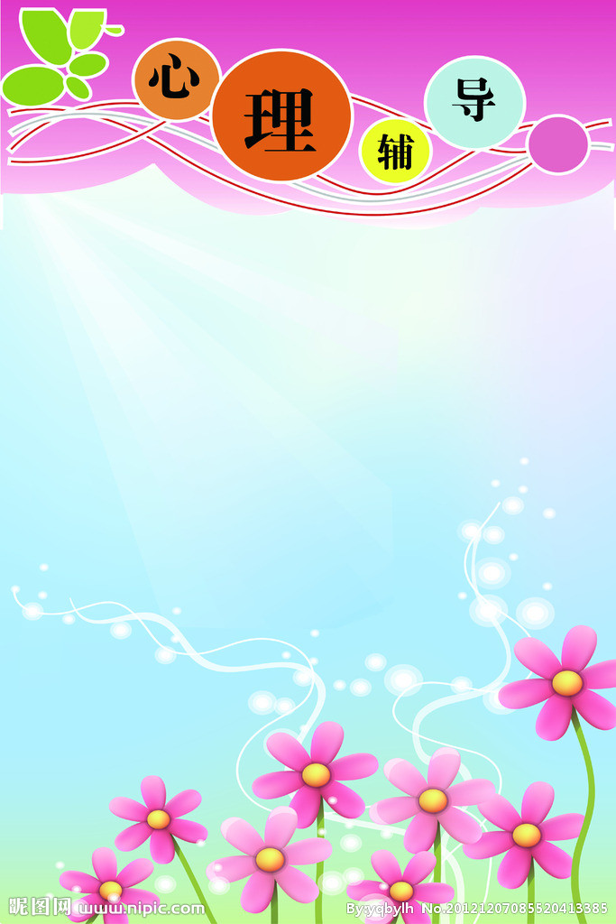

心灵鸡汤
无需刻意、无需寻觅、无需等候，让心灵淡然幽静，归属更广阔的天空。
也许懂得是一种感动，如果没人能懂，何不把它赋予一首歌，让感动寄词在心中，释放生命的爱心永恒 ！
每个人都是自己命运的船长。认识自己的内心世界，了解自己的心理活动，解开内心的困惑；让心灵在阳光下自由地呼吸、成长、驶向健康快乐的人生彼岸……。

